VILNIAUS UNIVERSITETAS

MATEMATIKOS IR INFORMATIKOS FAKULTETAS

Kursinis projektas

C:\Program Files (x86)\Microsoft Office\MEDIA\OFFICE12\Lines\BD21448_.gif

**Infliacijos, skaičiuotos pagal SVKI,** **ekonometriniai modeliai**

**Inflation’s, measured by HICP, econometric models**

C:\Program Files (x86)\Microsoft Office\MEDIA\OFFICE12\Lines\BD21448_.gif

*Parengė: Vadovas:*

Mantautas Rimkus lekt. dr. Dmitrij Celov

Hermanas Vaitiekus

**Vilnius 2015**

MATEMATIKOS IR INFORMATIKOS FAKULTETAS

EKONOMETRINĖS ANALIZĖS KATEDRA

Darbo vadovas, parašas

Darbo vadovo įvertinimas 

Darbas apgintas

Darbas įvertintas

Registravimo Nr.

Atidavimo į Katedrą data



Turinys

[SANTRAUKA 3](#_Toc436578911)

[1. ĮVADAS 4](#_Toc436578912)

[2. NAUJOJI KEINSISTŲ FILIPSO KREIVĖ IR BALASSO-SAMUELSENO EFEKTAS 5](#_Toc436578913)

[2.1 Naujoji Keinsistų Filipso kreivė 5](#_Toc436578914)

[2.2 Balassa-Samuelson efektas 8](#_Toc436578915)

[3. APDIRBAMOSIOS PRAMONĖS IR PASLAUGŲ SEKTORIAI 10](#_Toc436578916)

[4. APDIRBAMOSIOS PRAMONĖS IR PASLAUGŲ SEKTORIŲ APRAŠOMOJI ANALIZĖ LIETUVOS ATVĖJU 11](#_Toc436578917)

[4.1. Suderintas vartotojų kainų indeksas 11](#_Toc436578918)

[4.2. Infliacija 12](#_Toc436578919)

[4.3 Infliacija ir realioji darbo vieneto kaina 13](#_Toc436578920)

[4.3.1. Apdirbamosios pramonės sektoriaus atvejis 13](#_Toc436578921)

[4.3.2. Paslaugų sektoriaus atvejis 14](#_Toc436578922)

[5. VARTOTOJŲ KAINŲ INFLIACIJOS APDIRBAMOSIOS PRAMONĖS IR PASLAUGŲ SEKTORIUOSE ANALIZĖ 15](#_Toc436578923)

[5.1 Naujųjų Keinsistų Filipso kreivės modelio taikymas Lietuvos apdirbamosios pramonės ir paslaugų sektorių duomenims 15](#_Toc436578924)

[5.1.1 Naujųjų Keinsistų Filipso kreivės modelio taikymas apdirbamosios pramonės sektoriaus duomenims 15](#_Toc436578925)

[5.1.2 Naujųjų Keinsistų Filipso kreivės modelio taikymas paslaugų sektoriaus duomenims 18](#_Toc436578926)

[5.1.3 Naujųjų Keinsistų Filipso kreivės modelio taikymo tarp skirtingų sektorių palyginimas 20](#_Toc436578927)

[5.2 Priežastingumo tikrinimas 20](#_Toc436578928)

[5.3 Volatilumo tikrinimas 21](#_Toc436578929)

[6. IŠVADOS 23](#_Toc436578930)

[7. ŠALTINIAI 25](#_Toc436578931)

[A.PRIEDAI 26](#_Toc436578932)

[A.1 Komentarai 26](#_Toc436578933)

[A.2 Duomenys 26](#_Toc436578934)

[A.3 Apdirbamosios pramonės ir paslaugų sektorių volatilumo grafikai 30](#_Toc436578935)

[A.4 Apdirbamosios pramonės ir paslaugų sektorių infliacija atitinkamuose metų ketvirčiuose 31](#_Toc436578936)

[A.5 NKPC Modelių įverčiai 33](#_Toc436578937)

[A.6 Grangerio priežastingumo ir volatilumo testai 35](#_Toc436578938)

**Infliacijos, skaičiuotos pagal SVKI, ekonometriniai modeliai**

**Santrauka**

*Sudaryta Naujųjų Keinsistų Filipso kreivė, kurioje einamojo laikotarpio infliacija priklauso nuo praeito laikotarpio infliacijos bei praeito laikotarpio realiosios vienetinės darbo kainos ir kainų lygio skirtumo. Modelis nagrinėtas tik apdirbamosios pramonės (C pagal EVRK red. 2) ir paslaugų (G-U) sektoriams. Pastebėta reikšminga krizės įtaka pramonės sektoriaus realiajai vienetinei darbo kainai bei firmų kainodarai. Sudarytas modelis vietoje praeito ketvirčio infliacijos įtraukiant slenkantį vidurkį dviem, trim ir keturiais ketvirčiais ankstesnės infliacijos tiko pramonės sektoriui. Gauti įverčiai remiantis apklausomis buvo gana netikslūs. Paslaugų sektoriaus atveju sudarytas modelis netiko. Atliekant bandymus gauta, kad paslaugų sektoriaus infliacija reikšmingai priklauso nuo praeito ketvirčio infliacijos ir praeito ketvirčio realiosios darbo vieneto kainos skirtumų. Ballaso - Samuelsono efektas šių sektorių kainos nepasitvirtina, tai yra, C sektoriaus kainos reikšmingos įtakos G-U sektoriui neturi. Galiausiai, paslaugų sektoriaus infliacija turi volatilumo požymių, tuo pat metu, pramonės sektoriui ši hipotezė nepasitvirtino*

**Inflation’s, measured by HICP, econometric models**

**Abstract**

*Constructed the New Keynesian Phillips curve, where curent inflation depends on last period inflation and difference between level of costs and real unit labor cost. Model examined only for sectors of manufacturing and services. It was noticed that recent crisis influence was meaningful for real unit labor cost of manufacturing companies. Constructed model takes moving average of inflation of last second, third and fourth period instead of only second and this model fits manufacturing sector well. Obtained estimates were not accurate based on surveys. This model didn’t fit services sector. During model specification stage it was obtained, that inflation of sector of services meaningful depends from the last period of inflation and difference of real unit labor cost of last period. Ballasa-Samuelson effect doesn’t confirm costs of these sectors, in other words, the costs of manufacturing sector doesn’t have meaningful influence to services sector. Finally, sector of services has volatility, unlike sector of manufacturing.*

**Darbe naudojami trumpiniai**

*NKPC* - naujųjų Keinsistų Filipso kreivė (new Keynisian Phillips curve)

*RULC -* realioji vienetinė darbo kaina (real unit labor cost)

*SVKI -* suderintas vartotojų kainų indeksas

*ECM* - paklaidų pataisymo modelis (error correction model)

# 1. Įvadas

Infliacija yra viena iš svarbiausių makroekonomikos rodiklių. Padedant produkcijos apimčiai ir nedarbo lygiui, ji parodo ne tik šalies ekonominį stabilumą, bet ir socialinę gerovę, tai yra, reikalingas sąlygas ilgalaikei socialiai orientuotai ekonomikos plėtrai. Todėl būtina suprasti infliacijos fenomeną ir gebėti nustatyti būsimų kainų lygį. Šį fenomeną galima nagrinėti ne tik kaip valstybės, sąjungos arba pasaulio kainų visumą, bet į jį galime pažiūrėti ir giliau - nagrinėti atskirus valstybių sektorius. Tokį mūsų pasirinkimą lemia tai, kad Lietuvos ekonomika yra maža ir atvira, todėl atviras ir uždaras sektoriai turi gana skirtingas savybes. Šiame darbe nagrinėsime apdirbamosios pramonės (sektorius C) ir paslaugų (sektoriai G-U) vartotojų kainų infliaciją, apskaičiuotą pagal *SVKI*. Sąmoningai į darbą neįtraukėme šalies ūkio sektorių, kuriuos stipriai lemia administruojamos kainos, kadangi jų modeliai dažniausiai tik iš dalies priklauso nuo rinkos pokyčių. Pagrindinis šio darbo tikslas yra pateikti vartotojų kainų analizę šiuose sektoriuose ir sąryšius tarp šių sektorių kainų.

Pirmoje dalyje parodysime Naujųjų Keinsistų Filipso kreivės sudarymo principą, kuriame infliacija priklauso nuo infliacijos ankstinių, kainų lygio ir praeito ketvirčio *RULC* ir tikrinsime, ar šis modelis tinka minėtiems sektoriams bei kokios jo modifikacijos reikalingos. Antroje dalyje, tirsime, ar teisinga hipotezė, kad apdirbamosios pramonės kainų pokyčiai yra svarbūs lemiant paslaugų sektoriaus kainų pokyčius. Kitaip sakant, ar Lietuvos atveju galioja Ballaso-Samuelsono efektas. Trečioje dalyje tikrinome hipotezę, kad paslaugų rinka yra nestabilesnė už pramonės rinka, tai yra, ar galime įtarti, kad apdirbamosios pramonės vartotojų kainos stabiliau reaguoja į šokus nei paslaugų sektoriaus vartotojų kainos.

Šiame darbe naudosime Lietuvos nacionalinių sąskaitų duomenis, paimtus iš Eurostat svetainės. Duomenų eilutę sudaro ketvirtiniai duomenys nuo 2004 metų pirmo ketvirčio iki 2015 metų antro ketvirčio. Sektorių vartotojų kainos apskaičiuotos pagal *SVKI*. *RULC* apskaičiuotas naudojant bendrą sektoriaus algų sumą, sektorių pridėtinės vertės sumą bei pridėtinės vertės defliatorių. (Žiūrėti į priedą A.2)

# 2. Naujųjų Keinsistų Filipso kreivė ir Balasso-Samuelsono efektas

## 2.1 Naujųjų Keinsistų Filipso kreivė

Vienas iš svarbiausių įvykių nagrinėjant infliacijos fenomeną buvo 1958 metai Viljamo Filipso pasiūlyta kreivė, kurioje buvo nurodyta, kad yra tiesioginė koreliacija tarp infliacijos ir nedarbo. Iki šio modelio pasirodymo kai kurių valstybių centriniai bankai netgi svarstė idėją siekti nulinės infliacijos. Vis dėlto, vėliau tokie garsūs ekonomistai, kaip Milton Friedman parodė, kad ši kreivė tinka tik trumpalaikiu atveju, o dar vėliau pastebėta, kad ji tinka tik išskirtiniais atvejais, todėl ši kreivė buvo integruota į kitus modelius nebent kaip komponentė. Kadangi infliacijos fenomenas vis dar nėra visiškai išnagrinėtas, todėl yra daug skirtingų modelių siekiančių aprašyti infliaciją ir dėl jos kylančius procesus.

Siekiant šių tikslų, valstybių centriniai bankai taiko skirtingus metodus ir modelius. Viena iš sąlyginai naujesnių idėjų - Naujujų Keinsistų Filipso kreivė. Ši kreivė turi begalę modifikacijų, bet pagrindinė idėja išlaikoma ta pati - infliacijos fenomeną galima aprašyti remiantis infliacijos lūkesčiais ir ribinėmis sąnaudomis. Ši modeliais remiasi tuo, kad infliacija reaguoja į rinkos šokus bei paklūsta firmų kainų nustatymo modeliams. Galime teigti, kad ši kreivė yra ypač populiari, kadangi naudojama tokiuose bankuose kaip Europos centrinis bankas ar Federalinė Rezervų sistema. Šį modelį taipogi analizuoja ir Lietuvos bankas. 2012 m. Lietuvos banko leidinyje „Pinigų studijos” Ernestas Virbickas straipsnyje „New keynisian Phillips curve in Lithuania” nagrinėja šį modelį Lietuvos duomenims ir pateikia savo vertinimus.

Apie šį modelį teorija jau kuriama bene 40 metų ir daugiau. Vis dėlto, dabar dažniausiai remiamasi gana neseniai pateiktu variantu. Jordi Gali ir Mark Getler straipsnyje „Inflation Dynamics: A Structural Econometrics Analysis (1999m)“ pateikia minėtą versiją, kad infliacijos struktūra remiasi infliacijos lūkesčių ir ribinių sąnaudų suma:

|  |  |  |
| --- | --- | --- |
|  | , | (1) |

čia  - laikotarpio t ribinės sąnaudos, *-* laikotarpio *t* infliacijos sekantį ketvirtį lūkesčiai, - subjektyvioji diskonto norma ir - kintamasis, priklausantis rodiklio, kuris yra kainos perskaičiavimo tikimybė,  ir *.*

Vėliau kitų autorių buvo pasiūlyta į šį modelį įtraukti daug skirtingų dydžių. Vienas populiariausių pasiūlymų yra įtraukti infliacijos inerciją, t.y. įtraukti praeitų laikotarpių infliaciją arba jų sumą (2).

|  |  |  |
| --- | --- | --- |
|  |  | (2) |

Pagrindinė to priežastis - įtariama, kad infliacija turi tam tikrą inerciją ir ją reikia įtraukti siekiant gauti kuo tikslesnius ( nepaslinktus) įverčius, kurie turi aprašytą ekonominę prasmę.

Pagrindinės bėdos vertinant šį modelį ekonometriniais metodais yra akivaizdžios - nėra trivialu kaip kiekvienu konkrečiu atveju vertinti infliacijos lūkesčius ir ribines sąnaudas. Parodysime kokia matematine logika remiasi šis modelis ir sieksime gauti lygtį, kuria galėsime įvertinti šios kreivės pritaikymą atskiriems ūkio sektoriams Lietuvoje. Toliau pateikiami skaičiavimai remiasi Guilermo Calvo 1983 metais pasiūlytu modeliu.

Pirmiausiai, tarkime, kad , . Be to, tarkime, kad - tikimybė, kad tame ketvirtyje firma nepakeis savo kainų. Įsiveskime prielaidą, kad ši tikimybė yra pastovi, t.y. lygi konstantai(1\*). Galiausiai, tarkime, kad  - kaina, apskaičiuota t laikotarpiu. Tada gauname, kad kainų lygį einamuoju laikotarpiu galime išreikšti formule:

|  |  |  |
| --- | --- | --- |
|  |  | ((3) |

Be to iš apibrėžimo seka, kad vidutinis laikotarpis kas kiek atnaujinamos kainos yra  (2\*). Pavyzdžiui, jei  ir turime ketvirtinius duomenis, tada šis laikotarpis yra 2 ketvirčiai. Tarkime, kad firma taiko nykščio taisyklės principą, kurio metu apskaičiuoja pagal buvusias kainas, su tikimybe . Šį kainodaros principą išreiškia formulė:

|  |  |  |
| --- | --- | --- |
|  |  | (4) |

Įstatę (3) į (4) gauname lygtį:

|  |  |  |
| --- | --- | --- |
|  |  | ((5) |

Turėjome, kad firma nustato kainą remdamasi praeities taisykle (4). Darome prielaidą, kad kitas būdas kainos apskaičiavimo būdas yra maksimizuoti pelną kiekviename laikotarpyje - naudotis ribinėmis sąnaudomis -. Tada gauname apskaičiuotos kainos formulę:

|  |  |  |
| --- | --- | --- |
|  |  | (6) |

Įstačius (6) į (3) ir naudojantis (5) gauname lygtį:

|  |  |  |
| --- | --- | --- |
|  |  | (7) |
|  |  |  |

Be to, jeigu kainos yra nustatomos gale laikotarpio *t*, tada vietoje  reikia imti , tada iš (8) gauname lygtį:

|  |  |  |
| --- | --- | --- |
|  |  | (9) |

Ieškodami įverčio ribinėms sąnaudoms remiamės minėto Jordi Gali ir Mark Getler straipsnio būdu darant prielaidą, kad mes turime Cobb - Douglas technologiją. Tada po paprastų išskaičiavimų gauname, kad ribines sąnaudas gerai aproksimuoja *RULC* - . Tada iš (9) gauname formulę:

|  |  |  |
| --- | --- | --- |
|  |  | (10) |

Galiausiai, gavus šiuos modelio įverčius yra gana nesunku suskaičiuoti . Tada pritaikius minėta formulę, gana lengvai apskaičiuojame kainų vidutinį keitimo laikotarpį. (10) formule ir naudosimės tiriant turimus duomenis.

Taipogi, visos minėtos formulės buvo skaičiuotos remiantis uždaros ekonomikos atveju. Imant atviros ekonomikos atvejį reikėtų atsižvelgti į tokius dalykus, kaip pavyzdžiui: žaliavos ar importas bei eksportas. Vis dėlto, minėtame Ernesto Virbicko darbe apie šią kreivę gana gerai matyti, kad uždaros ekonomikos atvejis gana neblogai aproksimuoja atviros ekonomikos atvejį ir gauti įverčiai stipriai nesiskiria.

Pagrindinė šio modelio problema - jis gana jautrus prielaidoms. Atsižvelgiant į prielaidų gausą, tikėtina, kad tikslių įverčių nepavyks gauti. Remiantis kitų autorių darbais, labiausiai šio modelio tikslumą sumažina prielaida, kad ribinės sąnaudos lygios *RULC*.

## 2.2 Balassa-Samuelson efektas

1964 metais nepriklausomai(3\*) Vengrų ekonomistas Bela Ballasa bei Nobelio premijos laureatas Paul Samuelson pastebėjo, kad silpniau ekonomiškai išsivysčiusiose šalyse algų kilimas yra aukštesnis nei ekonomiškai išsivysčiusiose šalyse. Aukštesnis darbo užmokesčio kilimas lemia tai, kad tose šalyse yra aukštesnė ir infliacija. Taipogi, tokiose šalyse buvo pastebėta, kad uždarbis apdirbamosios pramonės sektoriuje auga greičiau nei paslaugų sektoriuje. Remiamas tuo, kad apdirbamosios pramonės sektoriuje dėl technologinės pažangos greičiau auga našumas, todėl greičiau didėja alga. Vis dėlto, kai šiame sektoriuje greičiau didėja alga, o kitame neauga, tada turime darbo jėgos migraciją, kuri savo ruožtu padidina algas sektoriuje, kuriame alga neaugo. Todėl iš to išplaukia, kad besivystančiose šalyse aukštesnis algų kilimas pramonės sektoriuje lemia aukštesnį algų kilimą paslaugų sektoriuje.

Apie visą šį efektą Lietuvoje buvo pradėta garsiau kalbėti 2006 m. kai Lietuva nebuvo priimta į Euro zoną, nes neatitiko Mastrichto sutarties kriterijaus dėl infliacijos. Tada ekonomistai iškėlė klausimą dėl kriterijų tikslumo, kadangi vadovaujantis šiuo efektu, Lietuvos infliacijos lygis natūraliai yra aukštesnis nei Euro zonos senbuvių. Todėl ekonomiškai besivystančioms šalims šis kriterijus yra sunkiau įvykdomas nei išsivysčiusioms šalims. Kadangi Lietuvai labai mažai pritrūko, kad euras būtų įvestas, tai galime daryti išvadą, kad jeigu būtų buvę atsižvelgta į šį efektą, Lietuva eurą būtų įsivedusi prieš pasaulinę ekonominę krizę

Kadangi šiame darbe nagrinėjame sektorių infliacijos sąryšius ir savybes, o ne uždarbio (apie ką kalba Balassa-Samuelsono efektas), todėl reikia parodyti, kuo šis efektas siejasi su mūsų darbu. Minėtą efektą susieti su sektorių infliacija padeda užmokesčio-kainų spiralė. Jos principas labai paprastas: uždarbio kilimą galime paaiškinti kainų kilimu, tada pakilus uždarbiui galime paaiškinti kainų kilimą ir taip toliau. Yra sutariama, kad nėra svarbaus skirtumo, tarp to, kuris efektas pirmiau lėmė kurį efektą. Kadangi mes nagrinėjame vartotojų kainas, pagal išlaidų ir kainų spiralę turime, kad vartotojų kainų pasikeitimai lemia išlaidų pasikeitimus. Tada turime seką, kad apdirbamosios pramonės sektoriaus vartotojų kainoms pasikeitus, pasikeičia vartotojų išlaidos šiame sektoriuje, tai lemia pasikeitimus vartotojų išlaidų paslaugų sektoriuje, o tai gali lemti vartotojų kainas. Taigi, turime hipotetinį sąryšį, kad pakilus kainoms pramonės sektoriuje, paslaugų sektoriaus kainos taipogi kils.

# 3. Apdirbamosios pramonės ir paslaugų sektoriai

Kaip ir minėjome pradžioje, šio darbo analizė bus skirta atskirų sektorių vartotojų kainoms. Tiriant atskirų sektorių duomenis, reiktų suprasti, kas „slepiasi” šiuose duomenyse. Turimų sektorių duomenų išskirstymas remiasi ekonominės veiklos rūšių klasifikatoriaus (toliau - EVRK) parengto pagal Europos Sąjungos Statistikos tarnybos paruoštą klasifikatorių.

Apdirbamoji pramonė - antrinis ūkio sektorius. Pagal EVRK žymimas C. Pramonė apima fizikinį ar cheminį medžiagų, terpių ar jų sudedamųjų dalių pakeitimą naujais produktais, tačiau, tai negali būti naudojama kaip vienintelis universalus kriterijus apibrėžiant šį sektorių. Perdirbtos medžiagos, terpės ar jų sudedamosios dalys yra žaliavinės medžiagos, t.y. žemės ūkio, miškininkystės, žuvininkystės, kasybos ar karjerų eksplotavimo, taip pat kitų apdirbamosios pramonės veiklos rūšių produktai. Esminis daiktų pakeitimas, atnaujinimas ar rekonstravimas paprastai yra priskiriamas apdirbamajai pramonei. Vienos didžiausių šio sektoriaus atstovės Lietuvoje - „Mažeikių nafta” ir „Achema”*.*

Paslaugos - trečiasis ūkio sektorius apimantis veiklą, kurio branduolį sudaro paslaugų tiekimas. Šis sektorius pagal EVRK apima G-U. Paslaugų sektoriaus produktas yra paslaugos, o ne gaminiai. Trečiasis sektorius apima paslaugų teikimą tiek kitoms verslo formoms, tiek galutiniams vartotojams. Paslaugos apima gabenimą, paskirstymą, perpardavinėjimą, pramogų teikimą, kovą su kenkėjais ir pan. Kartais teikiant paslaugas fizinės gėrybės yra perdirbamos. Tačiau dažniausiai paslaugos apima sąveikas su žmonėmis, gamybinių ir kitokių procesų modifikavimą. Per paskutinius tris dešimtmečius ekonomika smarkiai keitėsi, ir pramonėse valstybėse ekonomikos svorio centras ryškiai pasislinko iš pirminio ir antrinio sektorių į trečiąjį sektorių. Šiuo metu Vakarų pasaulio šalyse paslaugų sektorius yra didžiausias ir sparčiausiai augantis.

# 

# 

# 4. Apdirbamosios pramonės ir paslaugų sektorių aprašomoji analizė Lietuvos atveju

## 4.1. Suderintas vartotojų kainų indeksas

Prieš tiriant infliacijos, apskaičiuotos pagal SVKI, savybes pažiūrėsime kokius duomenis turime ir kokias savybes jau galime iš anksto įtarti. Visi duomenys yra aprašyti priede A.2. Be to, visi duomenys yra nagrinėjami panaikinus sezoniškumo įtaką. Apie tai daugiau rašoma priede A.3.

Pirmiausiai, reikia atsižvelgti į tai, kodėl tiesiogiai nenagrinėjame SVKI laiko eilučių. Priežastis paprasta - šis procesas yra nestacionarus, t.y. akivaizdus vienetinė šaknies procesas. Apie tai kalba tiek ekonominė teorija, tiek tai gana akivaizdu pažiūrėjus į turimus nagrinėjant grafiką bei ACF ir PACF funkcijas. Pavyzdžiui, apačioje turime apdirbamosios pramonės logaritmuotų SVKI grafiką kartu su minėtomis funkcijomis.

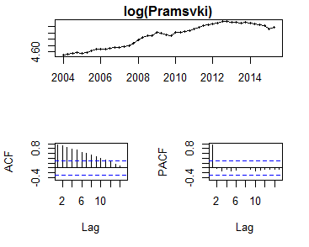

Pirmiausiai, grafikas leidžia įtarti vienetinę šaknį. Kadangi gauta, kad autokoreliacinė funkcija (ACF) yra mažėjanti, o dalinė autokoreliacinė funkcija (PACF) aiškiai išreikšta tik per vieną ankstinį, todėl tai turi tipnius vienetinės šaknies proceso požymius. Lygiai tą pačią analizę atlikę paslaugų sektoriaus *SVKI* gauname taipogi panašius rezultatus.

Pagal praeitame skyriuje sudarytą modelį - šis rodiklis įeina į tiesinę kombinaciją kartu su *RULC*. Svarbu paminėti, kad modelyje naudojami *SVKI* logaritmai. Lyginant paslaugų ir pramonės pirmiausiai krenta į akis 2005m. šių rodiklių lygumas. Tai paprasta paaiškinti - *SVKI* ataskaitinis laikotarpis yra 2005m. ir atitinka 100. Vėliau matyti, kad paslaugų kainų kilimas buvo daug didesnis už apdirbamosios pramonės kainų kilimą. Po krizinio laikotarpio atotrūkis sumažėjo, bet galiausiai pramonės kainos pradėjo kristi taip vėl sukurdamos atotrūkį. Remiantis Lietuvos banko teikiamomis Lietuvos ekonomikos apžvalgomis, pagrindinės priežastys, lemiančios šį kritimą yra geopolitinė padėtis bei žaliavų kainos.

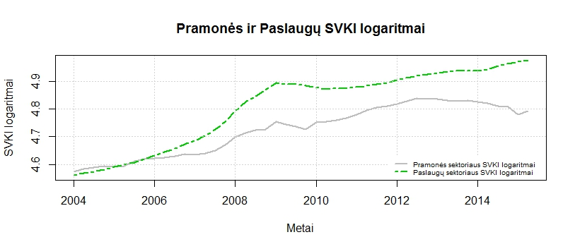

## 4.2. Infliacija

Pagrindinis mūsų darbo tikslas - nagrinėti pagal *SVKI* apskaičiuotos infliacijos apdirbamosios pramonės ir paslaugų sektoriuose. Žemiau yra pateiktas grafikas, kuriame yra išbrėžti minėtų sektorių vartotojų kainų infliacijos grafikai. Pirmiausiai, ryškiai krentantis į akis - iki krizės prasidėjusios 2008m. ir pasiekusios savo piką 2009m. paslaugų kainų infliacija beveik stabiliai buvo didesnė nei apdirbamosios pramonės kainų. Tai paaiškinti galime tuo, kad Lietuvoje tuo laikotarpiu BVP augo rekordiškai greitai, o pagrindinis Lietuvos potencialas, kaip ir dabar, buvo paslaugos, kurių kainos tuo metu augo greičiau. Kita vertus, tuo laikotarpiu pagrindinė kainų didėjimo priežastis buvo maisto kainos ( jos priklauso sektoriui C), šis skirtumas nėra toks ryškus. Pirminėje grafinėje analizėje matyti, kad pramonės sektoriaus kainų šuoliai yra labiau impulsyvūs, padriki. Nors abiejų sektorių infliacija gana reikšmingai priklauso nuo atitinkamo ketvirčio, bet atmetus krizės laikotarpį paslaugų kainos yra labiau šokinėjančios. Taipogi, po ryškaus pramonės sektoriaus kainų kilimo galime įtarti sekančio ketvirčio paslaugų kainų kilimas. Tai leidžia kelti pirminę hipotezę, kad paslaugų kainų infliacijai yra svarbi pramonės kainų infliacija. Galiausiai, gana didelė išskirtis matoma pramonės kainų infliacijoje paskutinius tris ketvirčius. Vis dėlto, tai galime gana nesunkiai interpretuoti - tuo metu Lietuva perėjo prie euro ir solidarumo vardan buvo siekiama, kad kainos tuo laikotarpiu nekiltų piknaudžiaujant valiutos keitimu, be to, degalų kainos krito apie 40proc. Panašus dalykas matomas ir paslaugų kainose, bet paslaugų kainų nustatymo mechanizmas yra gana tikėtina mažiau pagrįstas technologinę pažangą, todėl sunkiau ir kontroliuojamas. Į tai bus svarbu atsižvelgti tiriant volatilumą.

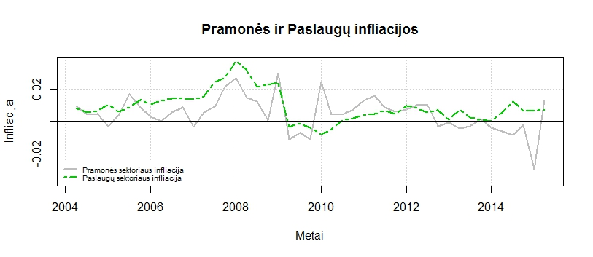

## 4.3 Infliacija ir realioji darbo vieneto kaina

### 4.3.1. Apdirbamosios pramonės sektoriaus atvejis

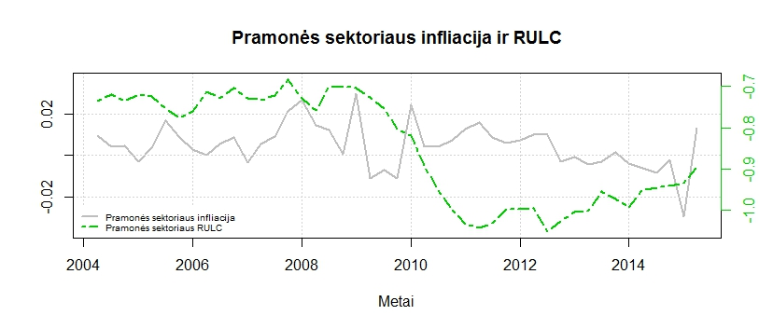

Viršuje, grafike, turime apdirbamosios pramonės sektoriaus vartotojų kainų infliacijos bei *RULC* grafikus. Kadangi modelyje nagrinėjame apdirbamosios pramonės logaritmuotus *RULC*, todėl dešinėje skalėje yra neigiami dydžiai. Pirmiausiai, pirmas dalykas kritęs į akis - struktūriniai *RULC* pokyčiai po krizės. Tai leidžia daryti išvadą, kad rinka iš esmės pasikeitė nuo 2010 metų, todėl testuojant antrame skyriuje gautą modelį reikės į tai atsižvelgti. Be to, nors šių dviejų dydžių koreliacija nėra didelė - tik 0,24, vis dėlto, tiek prieš krizę, tiek po krizės galime pastebėti tam tikrus infliacijos atsikartojimus į pokyčius realiosios darbo užmokesčio kainoje.

### 4.3.2. Paslaugų sektoriaus atvejis

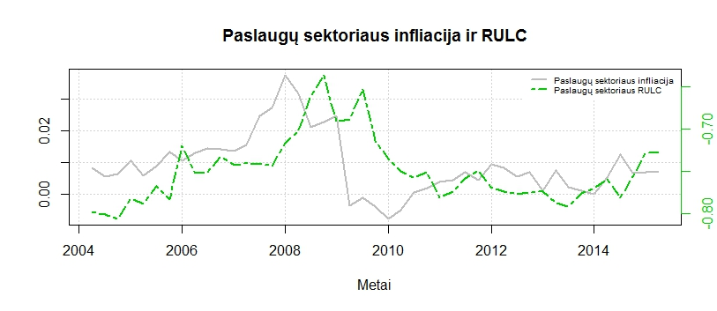

Viršuje, grafike, turime paslaugų sektoriaus vartotojų kainų infliacijos bei realiosios vieneto darbo kainos grafikus. Kadangi modelyje nagrinėjame paslaugų logaritmuotus *RULC*, todėl dešinėje skalėje yra neigiami dydžiai. Pats pirmas kritęs į akis dalykas - krizės metu abu dydžiai krito žemyn, bet tai nesudarė didelio atotrūkio kaip pramonės atveju. Tad krizės įtaka matomai modelyje bus nereikšminga, arba nežymiai reikšminga. Kitas kritęs į akis dalykas - infliacija neseka realaus užmokesčio grafiku. Į pasikeitimai *RULC* infliacija reaguoja labai įvairiai, todėl galime jau iš anksto įtarti, kad iš antro skyriaus turima modelio specifikacija gali netikti.

# 

# 

# 5. Vartotojų kainų infliacijos apdirbamosios pramonės ir paslaugų sektoriuose analizė Lietuvos atveju

## 5.1 Naujųjų Keinsistų Filipso kreivės modelio taikymas Lietuvos apdirbamosios pramonės ir paslaugų sektorių duomenims

Trečiame skyriuje išvedėme modifikuotą *NKPC*, kurią naudosime minėtų sektorių infliacijai aprašyti. Nors kaip ir minėta anksčiau, pačio modelio paskirtis buvo labiau nukreipta į bendros valstybės infliacijos modeliavimą, vis dėlto, laikomės įsitikinimo, kad jis tinka ir atskirų sektorių atveju. Pirmiausiai nagrinėjame pramonės sektoriaus duomenims, vėliau paslaugų, o tada palyginsime gautus duomenis. Kadangi abiem atvejais modifikuosime modelius, todėl rezultatus interpretuoti ir palyginti galime tik dalinai.

### 5.1.1 Naujųjų Keinsistų Filipso kreivės modelio taikymas apdirbamosios pramonės sektoriaus duomenims

Tikriname išsikeltas prielaidas, kad turimas *NKPC* modelis yra tinkamas paaiškinti pramonės sektoriaus infliacijos, apskaičiuotos pagal *SVKI*, pokyčius, tai yra, kad gauti modelio įverčiai yra reikšmingi ir atitinka ekonominę prasmę. Taigi turime lygtį:

|  |  |  |
| --- | --- | --- |
|  |  | (11) |

Pirmiausiai, šiame modelyje naudosime ne , o ketvirčiu ankstesnę infliaciją -. Kaip matėme lygtyje (4), mes įtraukėme . Vis dėlto, bandymai rodo, kad šio sektoriaus atveju yra reikšmingesnis  . Manome, kad pagrindinė to priežastis - apdirbamosios pramonės kainos yra mažiau lanksčios ir prekės yra sandėliuojamos, todėl lėčiau reaguojama į pokyčius. Tai praktiškai nekeičia modelio koeficientų interpretacijos jeigu naudojantis antro skyriaus formulėmis tariame, kad kiekvienoje lygtyje šio sektoriaus atveju atsiranda papildomas vėlavimas tarp informacijos gavimo ir realaus pritaikymo.

Taipogi, vertinant įtraukėme žyminį kintamąjį, apie kurį užsiminėme nagrinėjant apdirbamosios pramonės infliacijos ir pramonės *RULC* grafikus. Pagrindinė priežastis - pasaulinė finansų krizė turėjo didžiulę struktūrinę įtaką *RULC*. Kaip pamatysime vėliau, šis įtraukimas pasirodo reikšmingas. Taigi, žyminis kintamasis  yra vektorius, kuris pirmus 22 ketvirčius yra lygus nuliui ir likusius 23 - vienetui. Kadangi pokyčiai labiau matomi prie *RULC*, todėl jį įtraukiame kaip ne kaip laisvąjį narį, o kaip apdirbamosios pramonės *RULC* korekciją. Taigi, nagrinėjame modelį:

|  |  |  |
| --- | --- | --- |
|  |  | (12) |

*Modelio įverčiai*

|  |  |  |  |
| --- | --- | --- | --- |
|  |  |  |  |
| SVKI C inf | 0.383  (0.18) | 0.059  (0.024) | -0.004  (0.002) |

Gauname, kad visi įverčiai yra geri, t.y. statistiškai reikšmingi. Vis dėlto, krenta į akis, kad reikšmingumas nėra didelis. Ir modelio statistikos signalizuoja (žiūrėti priedą A.5), kad šiame modelyje nėra viskas pakankamai gerai. Pagal iš (3) išvestą formulę gauname, kad vidutinis pramonės kainų keitimo laikotarpis yra 10,3 ketvirčių, o po krizės truputį daugiau - 11. Šis įvertis gana netikslus atsižvelgiant į Lietuvos banko atliktas apklausas(1). Pabandykime panagrinėti šio modelio modifikaciją:



kur, . Taip pakeitę modelį tariame, kad apdirbamosios pramonės sektoriaus firma vertindama infliaciją remiasi ne tik prieš paskutinio laikotarpio infliacija, bet ją vertina kaip trijų ketvirčių sumos vidurkį. Taigi, darome hipotezę, kad apdirbamosios pramonės sektoriaus firmos formuodamos savo kainodarą remiasi slenkančiuoju vidurkiu.

*Modelio įverčiai*

|  |  |  |  |
| --- | --- | --- | --- |
|  |  |  |  |
| Infliacija | 0.307  (0.095) | 0.09  (0.025) | -0.006  (0.002 ) |

Šiuo atveju gavome tiek statistiškai reikšmingesnius kintamuosius, tiek geresnes modelio specifikacijas (žiūrėti priedą A.5). Šiuo atveju vidutinis laikotarpis yra 7,7 ketvirčių, po krizės - 8,2 ketvirčių. Taipogi, gavome, kad šiame sektoriuje vidutiniškai 30% firmų keisdami kainas taiko nykščio taisyklę (kainas apskaičiuoja remdamiesi buvusiomis kainomis). Vis dėlto, remiantis minėto Ernesto Virbicko darbais, šie įverčiai nėra tikslūs. Be to, 2 skyriuje minėjome, kad šis modelis yra gana jautrus prielaidoms. Todėl gautus koeficientų įverčių reikšmes negalime tiesiogiai interpretuoti, bet jie yra pakankamai informatyvus parodyti mus dominančias sąvybes.

Tiek infliacijos inercija, tiek šio sektoriaus *RULC* ir logaritmuoto kainų lygio skirtumai yra svarbūs einamojo laikotarpio infliacijai. Todėl galime numatyti, kaip tam tikra valstybės fiskalinė politika gali paveikti būsimo laikotarpio infliaciją. Be to, gavome svarbią išvadą - po krizės apdirbamosios pramonės sektoriaus įmonės pradėjo atsakingiau formuoti kainodarą ir vidutinis kainos gyvavimo laikotarpis pailgėjo. Viena iš priežasčių - infliacija po krizės vidutiniškai yra mažesnė nei buvo prieš krizę. Kita priežastis - prieš krizę ekonomika artėjo link perdegimo ir įmonėms kainas reikėjo perskaičiuoti daug dažniau. Be to, prieš krizę buvo daug lengviau gauti banko paskolą tiek vartojimui, tiek verslui. Kartu, galime įtarti, kad po krizės įmonės pradėjo elgtis atsargiau. Taipogi, palyginus du sudarytus modelius gavome, kad pramonės sektoriaus firmos nustatinėdamos kainas remiasi platesniu požiūriu ir vietoje priešpaskutinio laikotarpio infliacijos atsižvelgia papildomai į trijų laikotarpių infliaciją. Šie rezultatai patvirtina mūsų hipotezę, kad šio sektoriaus įmonės formuodamos savo kainas tai daro atsakingiau ir remiasi ilgalaike kainodaros strategija. Galiausiai, nors paklaidos yra normalios, bet jų dispersija yra gana didelė. Tai galėjo atsitikti dėl modelio prielaidų: supaprastintų kainų mechanizmo, neatsižvelgimo į informacijos trūkumą, uždaros ekonomikos atvejo ir sektoriaus aproksimacijos taikant Cobb - Douglas technologiją.

### 5.1.2 Naujųjų Keinsistų Filipso kreivės modelio taikymas paslaugų sektoriaus duomenims

Tikriname išsikeltas prielaidas, kad turimas modelis yra tinkamas paaiškinti paslaugų sektoriaus infliacijos pokyčius. Pirmiausiai, šiame modelyje naudosime , kaip ir gavome antrame skyriuje. Tai buvo matyti tiek iš atliktų bandymų, tiek ir ekonomine prasme - paslaugų kainas galima keisti daug lengviau, nes paslaugos nėra sandėliuojamos. Todėl užlaikymas turėtų būti mažesnis nei pramonės sektoriaus atveju. Be to, šį karta žyminio kintamojo skirto krizei neįtraukėme - pirmiausiai dėl to, kad 4 skyriuje matėme krizė turėjo kitokią įtaką šitam sektoriui nei pramonei. Antra, testuojant nebuvo rasta jokio sąryšio, kas ir patvirtino pirmines išvadas. Taigi, turime antrame skyriuje gautą modelį:

|  |  |  |
| --- | --- | --- |
|  |  | (13) |

*Gauti modelio įverčiai*

|  |  |  |
| --- | --- | --- |
|  |  |  |
| Infliacija | 0.89  (0.09) | 0.00008  (0.0005) |

Gavome, kad antrasis modelio kintamasis yra statistiškai nereikšmingas. Tai prieštarauja mūsų darytoms prielaidoms, todėl hipotezę, kad (13) tinka paslaugų sektoriaus infliacijai neturime statistinio pagrindo priimti.

Tarkime, kad paslaugų kainos remiasi kita euristine praeities kainodara, taip, kad turime lygtį:

|  |  |  |
| --- | --- | --- |
|  |  | (14) |

Šia lygtimi tariame, kad infliacija priklauso ne nuo realios vieneto darbo kainos ir kainų lygio skirtumo, bet nuo jų skirtumo skirtumų. Tiksliau sakant infliacijos pokyčiai yra jautrūs impulsams. Viena iš priežasčių, kuri leidžia sudaryti šį modelį: kitame skyriuje pastebėtas volatilumas. Sudarome hipotezę, kad paslaugų kainos yra reikšmingai veikiamos RULC impulsų (tai matyti iš (17) lygties)

Atliekame keletą paprastų pertvarkymų su (14):

|  |  |  |
| --- | --- | --- |
|  |  | (15) |
|  |  | (16) |
|  |  | (17) |

Taigi, gauname, kad laikotarpio t infliacijos kintamasis priklauso nuo praeito laikotarpio infliacijos ir praeito laikotarpio paslaugų sektoriaus RULC skirtumo. Taigi, naudodamiesi (17) lygtimi skaičiuojame koeficientus.

*Gauti modelio įverčiai*

|  |  |  |
| --- | --- | --- |
|  |  |  |
| Infliacija | 0.77  (0.086) | 0.094  (0.036) |

Gauname statistiškai reikšmingus modelio įverčius ir liekanos - baltasis triukšmas. Tada atlikę perstatymus gauname, kad  = 0,89, tada mus dominantis vidutinis laikotarpis yra 9,2 ketvirčių. Šis gautas rezultatas yra arčiau tiesos, bet jis vis dar per didelis remiantis apklausomis. Tai įtarėme jau antrame skyriuje. Taipogi, gavome, kad vidutiniškai 67% procentai firmų perskaičiuodamos kainas remiasi praeities kainomis. Atsižvelgus į minėtas prielaidas kurias taikėme sudarant modelį galime tarti, kad gavome pakankamai logišką skaičių reiškiantį, kad mūsų tiriami kintamieji yra reikšmingi ir ekonomiškai pagrįsti. Taigi, gavome, kad paslaugų sektoriaus infliacija reikšmingai priklauso nuo praeito ketvirčio infliacijos ir praeito ketvirčio pramonės sektoriaus *RULC* skirtumų. Gauname, kad paslaugų infliacija yra veikiama impulsų, todėl ją prognozuoti yra sunkiau, ypač vidutiniu laikotarpiu.

### 5.1.3 Naujųjų Keinsistų Filipso kreivės modelio taikymo tarp skirtingų sektorių palyginimas

Pirmiausiai, reikia atsižvelgti į tai, kad pramonės atveju į modelį įtraukė praeitų antro, trečio ir ketvirto ketvirčių infliacijos sumą, o paslaugų atveju - turėtas modelis neatitiko ir atlikus modifikaciją gavome, kad paslaugų kainų infliacija reikšmingai priklauso nuo praeito laikotarpio infliacijos ir pramonės sektoriaus *RULC* pokyčių praeitame ketvirtyje. Nors šie modeliai skiriasi, bendrai gauti rezultatai ir modifikacijų prasmė leidžia padaryti kelias svarbias išvadas.

Neatsižvelgiant į modelio skirtumus gavome, kad paslaugų atveju infliacijos inercija yra reikšmingesnė negu pramonės atveju. Nors gauti įverčiai gana netikslūs, bet to pakanka teigti, kad apdirbamosios pramonės sektoriaus firmos savo kainas perskaičiuoja dažniau. Be to, atsižvelgdami į gautus kainos keitimo laikotarpius galime daryti išvadą, kad apdirbamosios pramonės sektoriaus firmos stabiliau adaptuojasi (atsižvelgiant, kad antra modelio komponentė buvo reikšminga, o paslaugoms taikant tą patį modelį to negavome), kruopščiau formuoja savo kainodarą bei vertina ilgesnį laikotarpį. Be to, atlikti testai parodė, kad dviem ketvirčiais ankstesnė infliacija nėra reikšminga, todėl galime teigti, kad paslaugų sektorius savo kainodarą formuoja labiau atsižvelgdami tik į trumpą laikotarpį. Gavome, kad perskaičiuojant kainas paslaugų sektoriaus įmonės dažniau remiasi buvusiomis kainomis nei apdirbamosios pramonės sektoriaus firmos. Tai sufleruoja išvadą, kad paslaugų firmos keičia kainas tada, kai gauna stiprų impulsą ir jas keičia pritaikant pagal buvusias kainas nesiekiant įvertinti visų parametrų.

## 5.2 Priežastingumo tikrinimas

Tikriname hipotezę, kad tarp apdirbamosios pramonės sektoriaus vartotojų kainų pokyčių ir paslaugų sektoriaus vartotojų kainų pokyčių egzistuoja sąryšis. Šią hipotezę mums leidžia kelti antrame skyriuje paaiškintas sektorių infliacijos, uždarbio-kainų spiralės ir Balassa-Samuelsono efekto sąryšis. Sudarome VAR(1), kadangi tiek iš praeito modelio, tiek iš statistikos matėme, kad paslaugos gana greitai reaguoja į pasikeitimus, todėl yra racionalu imti tik paskutinį laikotarpį.

|  |  |  |
| --- | --- | --- |
|  |  | (18) |
|  |  | (19) |

- pramonės sektoriaus vartotojų kainų infliacija, - paslaugų sektoriaus vartotojų kainų infliacija

Testą atliekame tikrindami hipotezę, kad pramonės vartotojų kainų infliacija yra priežastis paslaugų vartotojų kainų infliacijos ir gauname, kad tokia priežastis yra neteisinga (žiūrėti priedą A.6). Kitaip sakant gavome, kad koeficientas  yra nereikšmingas. Taipogi, pasinaudojus *ECM* ir gauname, kad sąryšio nėra.

Taigi gavome, kad mūsų iškelta hipotezė remiantis ekonomine teorija yra nereikšminga. Todėl tai mūsų hipotezės nepatvirtino. Vis dėlto, galime įtarti, kad tam įtakos turėjo krizė. Patikrinus pirmuosius 22 ketvirčius, taipogi likusius ketvirčius, negauname tenkinamų rezultatų.

Taigi, galime daryti išvadą, kad Ballaso - Samuelsono sąryšis su kainų-uždarbio spirale Lietuvos atveju negalioja. Galima viena iš priežasčių - Lietuvos ūkis šiuo laikotarpiu kryptingai vystosi paslaugų sektoriaus svarbumo didėjimo link, todėl ir apdirbamosios pramonės kainos neturi reikšmingos įtakos. Viena iš pavyzdžių: pagrindinis veiksnys, auginantis pramonės sektoriaus kainas, yra maisto kainos. Vis dėlto, dalis paslaugų sektoriaus, kuri gana greitai keis kainas atsižvelgus į šiuo pokyčius yra maža. Be to, pastaruoju metu kainas stipriai koregavo geopolitinė padėtis (Rusijos Federacijos paskelbtas embargas) bei degalų kainos, kurios galbūt ir iškraipo rezultatus. Taigi, tai galbūt vienos iš priežasčių, kodėl nėra sąryšio tarp paslaugų sektoriaus infliacijos bei paskutinio ketvirčio apdirbamosios pramonės sektoriaus infliacijos.

## 5.3 Volatilumo tikrinimas

Tikriname hipotezę, kad paslaugų sektoriaus infliacija labiau reaguoja į ekonominius šokus nei pramonės sektoriaus. Kadangi nagrinėjame 2004-2015 metų duomenis, todėl akivaizdu, kad 2008 metų įvykiai yra dėkingi tikrinti šią hipotezę. Taigi, tirsime paslaugų sektoriaus ir pramonės sektoriaus infliacijų volatilumą.

Pirmiausia sudarome ARCH(1) modelį. ·

|  |  |  |
| --- | --- | --- |
|  |  | (20) |

- skirtumo nuo laiko eilutės vidurkio kvadratas laikotarpiu t,  -skirtumo nuo laiko eilutės vidurkio kvadratas laikotarpiu t-1, - baltasis triukšmas.

Atliekame testą pramonės infliacijai ir gauname rezultatus.

*Pramonės infliacijos ARCH(1) įverčiai*

|  |  |  |
| --- | --- | --- |
|  |  |  |
|  | 0.00077  ( 0.002) | -6.627  (7.701) |

Gavome, kad  nereikšmingas, todėl apdirbamosios pramonės sektoriaus infliacijai galime atmesti volatilumą. Tokį pat testą atliekame paslaugų infliacijai.

*Paslaugų infliacijos ARCH(1) įverčiai*

|  |  |  |
| --- | --- | --- |
|  |  |  |
|  | -0.0032  ( 0.0014) | 34.739  (7.924) |

Gauname, kad paslaugų sektoriaus kainų infliacijai yra volatili ( žiūrėti priedą A.6).

Šių testų rezultatus taip pat atspindi ir grafikai (Žiūrėti priedą A.3). Matome, kad krizės pradžioje paslaugų sektoriaus liekanų kvadratai pakilo ypač daug nuo jų vidurkių. Tuo tarpu pramonės sektoriaus liekanų kvadratai pakilo palyginus nedaug. Nors iš grafikų matome, kad pramonės sektoriaus liekanų kvadratai paskutinius tris mėnesius labai pakilo, tačiau pagal gautus rezultatus galime teigti, kad šis šuolis yra nereikšmingas. Taigi, gauname, kad nors ir apdirbamosios pramonės sektorius yra priskiriamas atviram sektoriui, kas leidžia sudaryti hipotezę, kad jis turėtų labiau reaguoti į pasaulio ekonomikos šokus, bet gavome, kad šiuo atveju šią savybę turi tik paslaugų sektorius.

## 

# 6. Išvados

Naudojantis tam tikromis prielaidomis gauname NKPC lygtį, kurioje infliacija yra lygi praeito ketvirčio infliacijos bei praeito ketvirčio kainų lygio bei realiosios vienetinės darbo kainos skirtumo. Išvedant formulę naudotos prielaidos: tikimybė, kad firma nepakeis savo kainų yra pastovi, nykščio kainodaros taisyklė, uždaros ekonomikos atvejis, Cobb-Douglas technologija, nėra informacijos trūkumo.

Grafinėje analizėje matyti, krizė buvo svarbi struktūriniams apdirbamosios pramonės realiosios vienetinės darbo kainos pokyčiams. Tai pasitvirtino ir modeliuojant šios sektoriaus kainų infliaciją pagal sudarytą NKPC. Gauti rezultatai, kad po krizės apdirbamosios pramonės firmų vidutinis kainų nustatymo laikotarpis pailgėjo. Galime daryti prielaidą, kad firmos po krizės pradėjo elgtis atsargiau. Todėl iš dalies teko keisti prielaidą , kuria teigėme, kad firmai kiekviename laikotarpyje t kainų pakeitimo tikimybė yra pastovi.

Apdirbamosios pramonės infliacija reikšmingai priklauso dviem, trim ir keturiems ketvirčiais ankstesnių infliacijų slenkančio vidurkio bei apdirbamosios pramonės kainų lygio ir realiosios vienetinės darbo kainos skirtumo. Šis modelis rodė statistinius geresnius rezultatus negu naudojantis tik vieno laikotarpio infliacija bei interpretuojant struktūrinius parametrus. Gavome, kad šiame sektoriuje vidutinis laikotarpis, kuriame kaina išlieka nepakeista iki krizės yra 7,7 ketvirčio, o po krizės 8,2 ketvirčiai. Nors skaičiai remiantis apklausomis Lietuvoje yra gana netikslūs. Ši kreivė yra gana jautri prielaidoms, nors tuo pačiu Europos centrinio banko įverčiai rodo ilgesnius laikotarpius nei tuime apklausose. Vis tiek, galime atsargiai teigti, kad gauti rezultatai interpretavimo prasme yra reikšmingi. Taipogi, gavome, kad vidutiniškai 30% savo kainas perskaičiuoja remdamiesi praeities kainomis. Šie rezultatai gana logiški atsižvelgiant į šio sektoriaus specifiką.

Paslaugų sektoriaus atveju gavome, kad sudaryta NKPC nepaaiškina šio sektoriaus infliacijos. Todėl galime teigti, kad šis sektorius tikėtina naudojasi kažkokia kita kainodara. Po modifikacijų gavome, kad paslaugų sektoriaus infliacija reikšmingai priklauso nuo praeito laikotarpio infliacijos ir praeito laikotarpio realiosios vienetinės darbo kainos skirtumų. Taipogi, gavome, kad vidutinis laikotarpis tarp kainų keitimo yra 9,2. Jis taipogi, remiantis atliktomis apklausomis, yra gana netikslus. Be to, gavome, kad šiame sektoriuje vidutiniškai 67% firmų savo kainas perskaičiuoja remdamiesi praeities kainomis. Kadangi šis sektorius gana uždaras, todėl rezultatus galime interpretuoti kaip gana artimus tiesai.

Vertinant gautų vidutinių kainų trukmės laikotarpių prasmę gavome gana logišką rezultatą, kad apdirbamosios pramonės sektoriau kainos vidutiniškai yra trumpesnės trukmės nei paslaugų sektoriau kainos. Ši išvada neprieštarauja tam, kad atvirame sektoriuje kainos yra keičiamos dažniau nei uždarame. Be to, paslaugų sektoriuje bene dvigubai daugiau firmų kainodarą formuoja pagal praeities kainas lyginant su apdirbamosios pramonės sektoriumi. Tai leidžia daryti išvadą, kad šio sektoriaus kainodara yra sunkiau nuspėjama.

Gauta, kad paslaugų sektoriaus firmos lyginant su apdirbamosios pramonės sektoriumi savo kainodarą formuoja padrikiau: vertina tik paskutinio laikotarpio infliaciją, kainos vidutinis laikotarpis ilgesnis, reikšmingai infliaciją veikia tik *RULC* pokyčiai bei kainas apskaičiuoja remdamasi praeitomis kainomis, o ne vertinant platesnį parametrų spektrą.

Atlikus testus gauti rezultatai byloja, kad Lietuvos atveju Ballaso - Samuelsono efekto kombinacija su uždarbio-kainų spirale negalioja. Tai yra, kad pramonės kainų pokyčiai paslaugų kainoms reikšmingos įtakos neturi. Manome, kad pagrindinė to priežastis yra, kad Lietuva kryptingai vystosi paslaugų ūkio didėjimo link.

Taipogi, atlikus testus apdirbamosios pramonės ir paslaugų sektoriaus kainų infliacijai gavome, kad paslaugų sektoriaus infliacija yra jautri svyravimams arba kitaip sakant - volatili. Apdirbamosios pramonės sektoriaus atveju rezultatai buvo neigiami. Tai patvirtino NKPC atveju gauti rezultatai, kad paslaugų sektoriaus kainodara yra jautri šokams ir tuo pačiu pramonės sektoriaus kainodara gana stabili.

Gauti rezultatai paslaugų sektoriaus kainų infliacijai leidžia teigti, kad šio sektoriaus kainodara yra labiau lemiama impulsų ir išskirčių. Tuo pačiu gavome, kad apdirbamosios pramonės sektoriaus infliacija yra gana pastovi ir rezultatai leidžia teigti, kad šio sektoriaus kainodara yra atsakingesnė ir labiau suplanuota negu lyginant su paslaugų sektoriumi.

Vis dėlto, gauti NKPC įverčių netikslumai patvirtino mūsų hipotezę, kad padarytos prielaidos gana stipriai veikia šį modelį. Norint tikslinti koeficientus, pirmiausiai, siūlytume kaip galima tiksliau įvertinti ribines sąnaudas. Taipogi, tikėtina, kad pramonės sektoriaus kainas stipriai veikia žaliavų kainos, bei bendra šio sektoriaus Europos sąjungos infliacija. Manome, kad atsisakius šių prielaidų, koeficientai turėtų būti stipriai tikslesni remiantis minėtomis apklausomis.

# Šaltiniai

1. Andreas Hornea „Introduction to the new Keynesian Phillips curve”
2. Chris Brooks „Introductory econometrics for finance”
3. Dmitrij Celov „Lithuania economics model for projections and analysis”
4. Ernestas Virbickas „New Keynesian Phillips curve in Lithuania”
5. Ernestas Virbickas „Price Setting in Lithuania: More Evidence from the Survey of Firms”
6. Ernestas Virbickas „Wage and price setting behaviour of Lithuania firms”
7. Fabio Rumler „Estimates of the open economy new keynesian phillips curve for euro are countries”
8. Guilermo Calvo „Staggered Prices in a Utility-Maximizing Framework”
9. Gunnar Bardsen, Oyvind Eitrheim, Eilev S. Jansen, Ragnar Nymoen „The econometrics of macroeconomic modelling”
10. Igor Vetlov „Infliacijos inercijos analizė”
11. Jordi Gali ir Mark Getler „Inflation dynamics: A structural econometric analysis”
12. Julius Stakėnas „Forecasting Lithuanian inflation”
13. Lietuvos bankas „Lietuvos ekonomikos apžvalga” (visi numeriai)
14. Lietuvos banko pranešimai Seimui
15. Lietuvos statistikos departamentas „Ekonominės veiklos rūšių klasifikatorius”
16. Lietuvos statistikos departamentas „SVKI skaičiavimo metodika”
17. Patric K.Asea and W.Max Corden „The Ballasa - Samuelson model: An overview”
18. Peter McAdam and Alpo Willman „ State- dependency and firm-level optimization”
19. Remigijus Lapinskas „Parctical econometrics. II. Time series analysis”
20. Robert G. King ir Mark W. Watson „Inflation and unit labour cost”

# 

# A.Priedai

## A.1 Komentarai

1 - Pagal vėliau gautus rezultatus turėsime, kad ši konstanta savo reikšmę keičia vieną kartą. Iš esmės, tai neprieštarauja šiai prielaidai, kadangi be prielaidos ši tikimybė kiekviename ketvirtyje yra skirtinga atsižvelgiant į įvykius rinkoje, politikoje ir žmogiškąjį faktorių.

2 - Ši formulė gražiai apsiskaičiuoja naudojant geometrinės tikimybė apibrėžimą. Europos centrinis bankas siūlo vietoje šios formulės, naudoti . Rašant šį darbą vis dar nėra bendro sutarimo, kuri iš šių formulių atspindi laikotarpį geriau.

3 - Paul Samuelson yra amerikietis, o Ballasa - Vengras. Tvirtinima, kad jie nebendradarbiavo teikiant pastebėjimus apie šį efektą. Be to, tuo pat metu šį efektą aprašė bent dar penki mokslininkai. Todėl vietoje minėto pavadinimo kartais naudojamas ir kitas pavadinimas - Ricardo–Viner–Harrod–Balassa–Samuelson–Penn–Bhagwati efektas.

## A.2 Duomenys

Visi duomenys yra iš Eurostat svetainės. Žemiau esanti lentelė apibrėžia duomenų eilutes naudotas mūsų analizėje.

|  |  |  |
| --- | --- | --- |
| Laiko eilutės | Apibrėžimas | Vienetai |
| SVKI | | |
| Pramonės SVKI | Pramonės sektoriaus suderintas vartotojų kainų indeksas | Indeksas 2005=100 |
| Paslaugų SVKI | Paslaugų sektoriaus suderintas vartotojų kainų indeksas | Indeksas 2005=100 |
| Algos | | |
| Pramonės algos | Darbuotojų algos pramonės sektoriuje | Milijonai eurų |
| G-I algos | Didmeninė ir mažmeninė prekyba; variklinių transporto priemonių ir motociklų remonto; transporto ir saugijomo; apgyvendinimo ir maitinimo paslagų veiklos sekcijų darbuotojų algos | Milijonai eurų |
| J algos | Informacijos ir ryšių sekcijos darbuotojų algos | Milijonai eurų |
| K algos | Financinės ir draudimo veiklos sekcijos darbuotojų algos | Milijonai eurų |
| L algos | Nekilnojamo turto operacijų sekcijos darbuotojų algos | Milijonai eurų |
| M-N algos | Profesinės, mokslinės, ir techninės veiklos; Administracinės ir aptarnavimo veiklos sekcijų darbuotojų algos | Milijonai eurų |
| O-Q algos | Viešojo valdymo ir gynybos; Privalomojo socialinio draudimo; Švietimo; Žmonių sveikatos priežiūros ir socialinio darbo sekcijų darbuotojų algos | Milijonai eurų |
| R-U algos | Meninės, pramoginės ir poilsinės organizavimo veiklos; Kitos aptarnavimo veiklos; Namų ūkių, samdančių darbininkus, veiklos; Namų ūkio veiklos, susijusios su savoms reikmėms tenkinti skirtų nediferencijuojamų gaminių gamyba ir paslaugų teikimu; Ekstrateritorinių organizacijų ir įstaigų veiklos sekcijų darbuotojų algos | Milijonai eurų |
| Realioji pridėtinė vertė | | |
| Pramonės realioji pridėtinė vertė | Pramonės sektoriaus realioji pridėtinė vertė | Milijonai eurų 2005 metų kainomis |
| G-I realioji pridėtinė vertė | Didmeninė ir mažmeninė prekyba; variklinių transporto priemonių ir motociklų remonto; transporto ir saugijomo; apgyvendinimo ir maitinimo paslagų veiklos sekcijų realioji pridėtinė vertė | Milijonai eurų 2005 metų kainomis |
| J realioji pridėtinė vertė | Informacijos ir ryšių sekcijos realioji pridėtinė vertė | Milijonai eurų 2005 metų kainomis |
| K realioji pridėtinė vertė | Financinės ir draudimo veiklos sekcijos realioji pridėtinė vertė | Milijonai eurų 2005 metų kainomis |
| L realioji pridėtinė vertė | Nekilnojamo turto operacijų sekcijos darbuotojų realioji pridėtinė vertė | Milijonai eurų 2005 metų kainomis |
| M-N realioji pridėtinė vertė | Profesinės, mokslinės, ir techninės veiklos; Administracinės ir aptarnavimo veiklos sekcijų realioji pridėtinė vertė | Milijonai eurų 2005 metų kainomis |
| O-Q realioji pridėtinė vertė | Viešojo valdymo ir gynybos; Privalomojo socialinio draudimo; Švietimo; Žmonių sveikatos priežiūros ir socialinio darbo sekcijų realioji pridėtinė vertė | Milijonai eurų 2005 metų kainomis |
| R-U realioji pridėtinė vertė | Meninės, pramoginės ir poilsinės organizavimo veiklos; Kitos aptarnavimo veiklos; Namų ūkių, samdančių darbininkus, veiklos; Namų ūkio veiklos, susijusios su savoms reikmėms tenkinti skirtų nediferencijuojamų gaminių gamyba ir paslaugų teikimu; Ekstrateritorinių organizacijų ir įstaigų veiklos sekcijų realioji pridėtinė vertė | Milijonai eurų 2005 metų kainomis |
| Nominalioji pridėtinė vertė | | |
| Pramonės nominalioji pridėtinė vertė | Pramonės sektoriaus nominalioji pridėtinė vertė | Milijonai eurų esamomis kainomis |
| G-I nominalioji pridėtinė vertė | Didmeninė ir mažmeninė prekyba; variklinių transporto priemonių ir motociklų remonto; transporto ir saugijomo; apgyvendinimo ir maitinimo paslagų veiklos sekcijų nominalioji pridėtinė vertė | Milijonai eurų esamomis kainomis |
| J nominalioji pridėtinė vertė | Informacijos ir ryšių sekcijos nominalioji pridėtinė vertė | Milijonai eurų esamomis kainomis |
| K nominalioji pridėtinė vertė | Financinės ir draudimo veiklos sekcijos nominalioji pridėtinė vertė | Milijonai eurų esamomis kainomis |
| L nominalioji pridėtinė vertė | Nekilnojamo turto operacijų sekcijos darbuotojų nominalioji pridėtinė vertė | Milijonai eurų esamomis kainomis |
| M-N nominalioji pridėtinė vertė | Profesinės, mokslinės, ir techninės veiklos; Administracinės ir aptarnavimo veiklos sekcijų nominalioji pridėtinė vertė | Milijonai eurų esamomis kainomis |
| O-Q nominalioji pridėtinė vertė | Viešojo valdymo ir gynybos; Privalomojo socialinio draudimo; Švietimo; Žmonių sveikatos priežiūros ir socialinio darbo sekcijų nominalioji pridėtinė vertė | Milijonai eurų esamomis kainomis |
| R-U nominalioji pridėtinė vertė | Meninės, pramoginės ir poilsinės organizavimo veiklos; Kitos aptarnavimo veiklos; Namų ūkių, samdančių darbininkus, veiklos; Namų ūkio veiklos, susijusios su savoms reikmėms tenkinti skirtų nediferencijuojamų gaminių gamyba ir paslaugų teikimu; Ekstrateritorinių organizacijų ir įstaigų veiklos sekcijų nominalioji pridėtinė vertė | Milijonai eurų esamomis kainomis |

Šie duomenys buvo naudojami konstruojant realiosios darbo vieneto kainos (rulc) parametrus:





Duomenys taip pat buvo naudojami apskaičiuoti penkis kintamuosius, naudojamus minėtiems Pramrulc ir Paslrulc apskaičiuoti.











## 

## 

## 

## A.3 Apdirbamosios pramonės ir paslaugų sektorių volatilumo grafikai

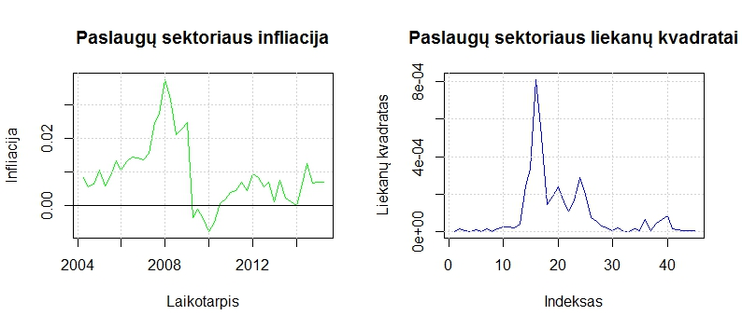

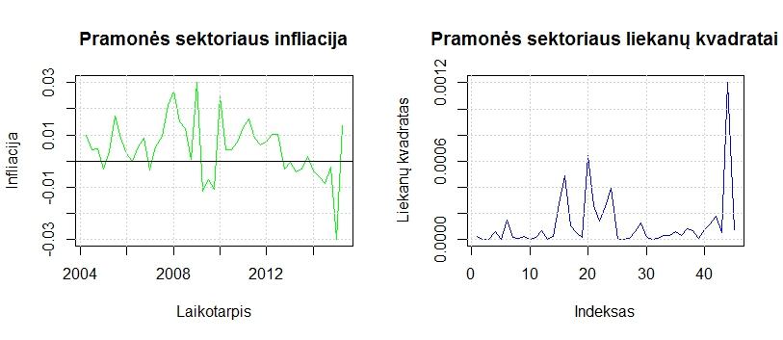

## A.4 Apdirbamosios pramonės ir paslaugų sektorių infliacija atitinkamuose metų ketvirčiuose

Žemiau esantys grafikai pavaizduoja, kaip kinta ketvirtiniai duomenys tiriamu laikotarpiu. Galime pastebėti, kad paslaugų sektoriaus trečio ketvirčio duomenų kreivė beveik visada išlaiko poziciją virš kitų ketvirčių. Iš kitos pusės, ketvirto ketvirčio kreivė visada, išskyrus 2009 metus, išsilaiko apačioje, tai gali įtakoti šį ketvirtį vykstančios šventės ir per jas taikomos nuolaidos. Pažvelgus į apdirbamosios pramonės sektoriaus duomenų grafiką, galima pastebėti, kad ketvirto ketvirčio duomenų kreivė išsilaiko virš kitų. Nors krizės laikotarpiu šio ketvirčio infliacija krenta, tačiau ji po truputi kyla kitų ketvirčių atžvilgiu. Pažvelgus į pirmo ketvirčio kreivę, matome, kad ji yra žemiau nei kitos. Tačiau krizės pradžioje, šio ketvirčio infliacija kilo, o nuo 2009 metų pradėjo kristi.

Kadangi abiejų sektorių grafikų kreivės išlaiko tam tikrą poziciją, tai galime teigti, kad mūsų tiriamuose duomenyse yra sezoniškumas, kurį turime panaikinti.

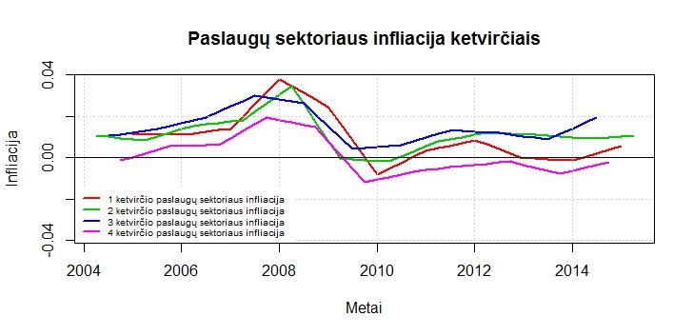

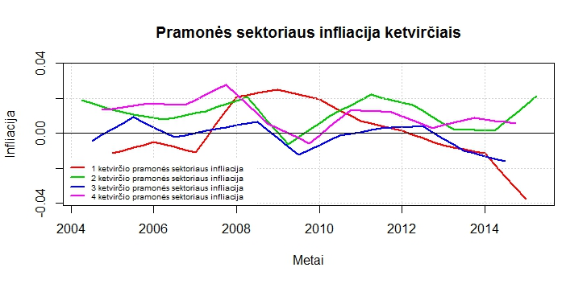

Panaikinus sezoniškumą, iš žemiau pavaizduotų grafikų, galime pastebėti, kad tiek paslaugų, tiek pramonės sektorių ketvirtiniai duomenys supanašėjo.

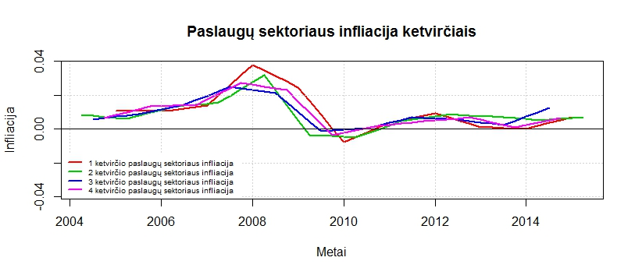

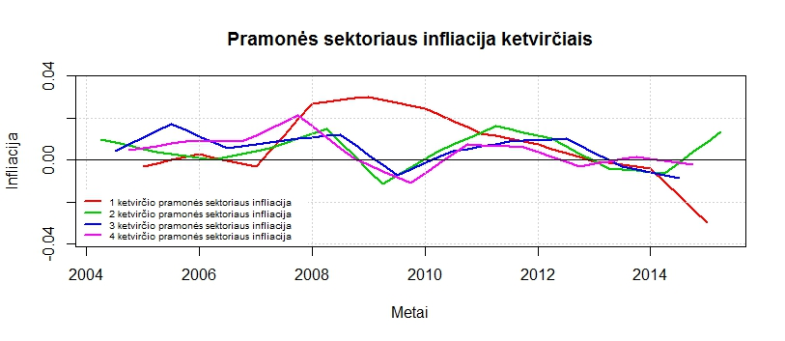

## 

## A.5 NKPC Modelių įverčiai

*Apdirbamosios pramonės sektorius:*

|  |  |  |  |
| --- | --- | --- | --- |
|  | | | |
| *Kintamasis\** | *Koeficiento įvertis* | *Standartinis nuokrypis* | *p-value* |
|  | *0.383* | *0.180* | *0.04* |
|  | *0.06* | *0.0237* | *0.0164* |
|  | *0.004* | *0.0017* | *0.04* |
| Stebiniai | 41 | | |
| R2 / adj. R2 | 0.1905 / 0.1298 | | |

\* - Visi kintamieji modelyje atitinka tų kintamųjų nuokrypius nuo vidurkio

*Apdirbamosios pramonės sektorius*

|  |  |  |  |
| --- | --- | --- | --- |
|  | | | |
| *Kintamasis\** | *Koeficiento įvertis* | *Standartinis nuokrypis* | *p-value* |
|  | *0.3074* | *0.095* | *0.0025* |
|  | *0.0897* | *0.025* | *0.0001* |
|  | *-0.006* | *0.002* | *0.0028* |
| Stebiniai | 40 | | |
| R2 / adj. R2 | 0.3117 / 0.2574 | | |

\* - Visi kintamieji modelyje atitinka tų kintamųjų nuokrypius nuo vidurkio

*Paslaugų sektorius*

|  |  |  |  |
| --- | --- | --- | --- |
|  | | | |
| *Kintamasis\** | *Koeficento įvertis* | *Standartinis nuokrypis* | *p-value* |
|  | *0.809* | *0.0908* | *<0.001* |
|  | *0.00008* | *0.0006* | *0.887* |
| Stebiniai | 42 | | |
| R2 / adj. R2 | 0.6544 / 0.6379 | | |

\* - Visi kintamieji modelyje atitinka tų kintamųjų nuokrypius nuo vidurkio

*Paslaugų sektorius*

|  |  |  |  |
| --- | --- | --- | --- |
|  | | | |
| *Kintamasis\** | *Koeficento įvertis* | *Standartinis nuokrypis* | *p-value* |
|  | *0.77* | *0.086* | *<0.001* |
|  | *0.094* | *0.036* | *0.0136* |
| Stebiniai | 41 | | |
| R2 / adj. R2 | 0.7034 / 0.6889 | | |

\* - Visi kintamieji modelyje atitinka tų kintamųjų nuokrypius nuo vidurkio

## A.6 Grangerio priežastingumo ir volatilumo testai

*Grangerio priežastingumo testas*

|  |  |
| --- | --- |
| H0 : Apdirbamosios pramonės infliacija nėra Grangerio priežastis paslaugų infliacijos | |
| Stebinių kiekis | Rezultatas |
| 45 (2004Q2 - 2015Q2) | F-Test = 0.4073, df1 = 1, df2 = 80, p-value = 0.5252 |
| 23 (2004Q2 - 2009Q4) | F-Test = 2.3768, df1 = 1, df2 = 38, p-value = 0.1314 |
| 22 (2010Q1 - 2015Q2) | F-Test = 0.1658, df1 = 1, df2 = 36, p-value = 0.6862 |

*Paslaugų sektorius*

|  |  |  |  |
| --- | --- | --- | --- |
|  | | | |
| *Kintamasis* | *Koeficiento įvertis* | *Standartinis nuokrypis* | *p- value* |
|  | -0.003 | 0.0014 | *0.03* |
|  | 34.739 | 7.924 | *<0.001* |
| Stebiniai | 45 | | |
| R2 / adj. R2 | .309 / .293 | | |

*Pramonės sektorius*

|  |  |  |  |
| --- | --- | --- | --- |
|  | | | |
| *Kintamasis* | *Koeficiento įvertis* | *Standartinis nuokrypis* | *p- value* |
|  | 0.0008 | 0.002 | *0.681* |
|  | -6.627 | 7.701 | *0.394* |
| Stebiniai | 45 | | |
| R2 / adj. R2 | .017 / -.006 | | |